数字图书馆操作简介

打开浏览器，输入http://www.nbdl.gov.cn 或登录校园网后台，点击工作页面上的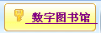

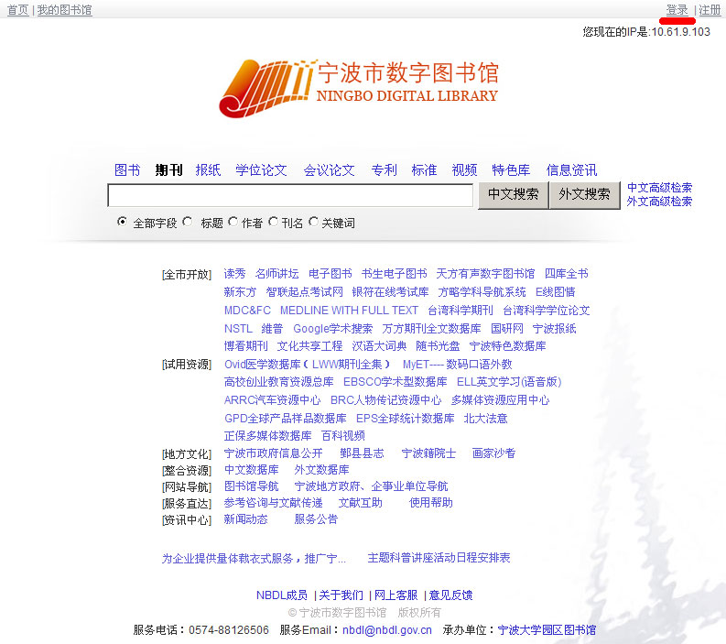
点击右上角的登录。
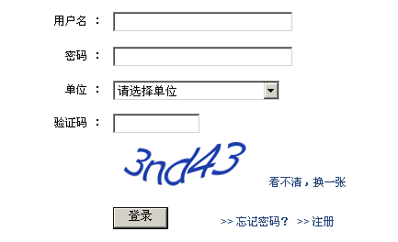
请您找出“宁波市鄞州区图书馆读者卡”，如下：
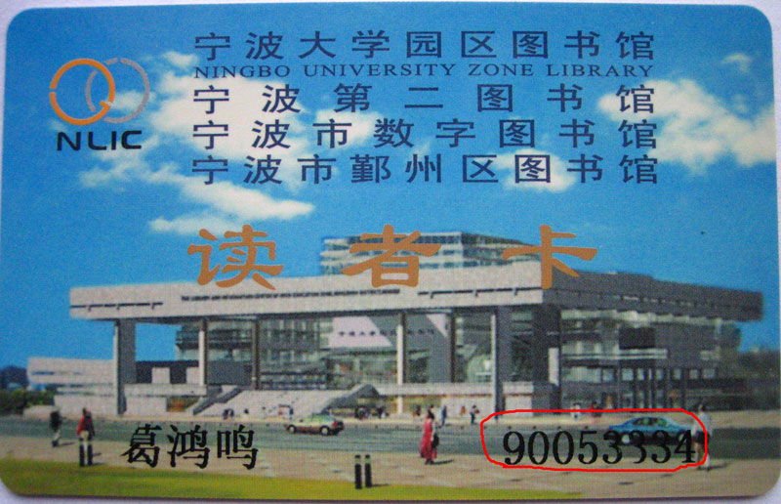
右下角，如：90053334 就是用户名和密码。将相关信息填入：
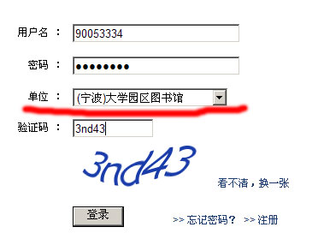
注意：单位要选择“(宁波)大学园区图书馆”
完成登录后，出现如下界面：
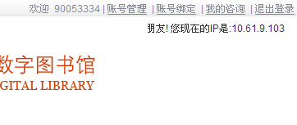

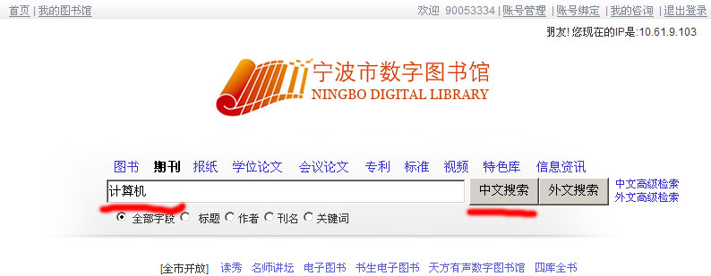
在搜索框输入需要查找的关键词，如：“计算机”，点击搜索按钮。
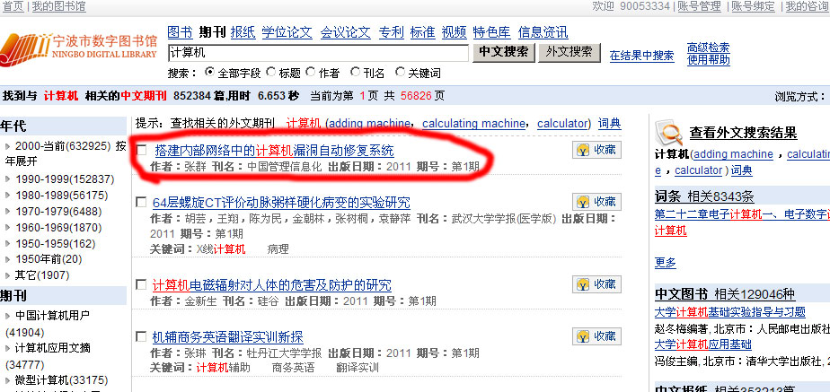
点击需要的条目：
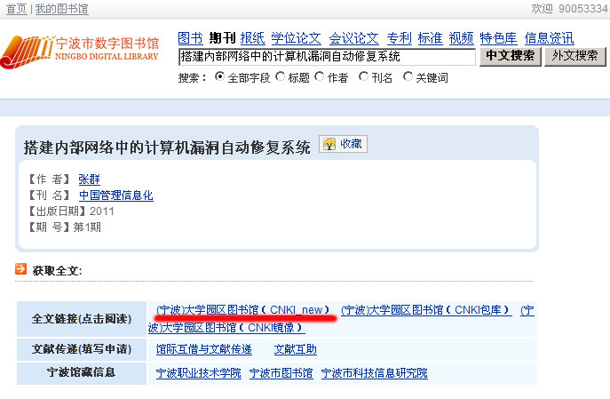
由于我校是使用宁波大学园区的数据库，请点击“(宁波)大学园区图书馆（CNKI_new）”或“(宁波)大学园区图书馆（CNKI包库）”
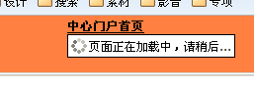
出现页面加载中的状态，请耐心等待。需要一段时间。
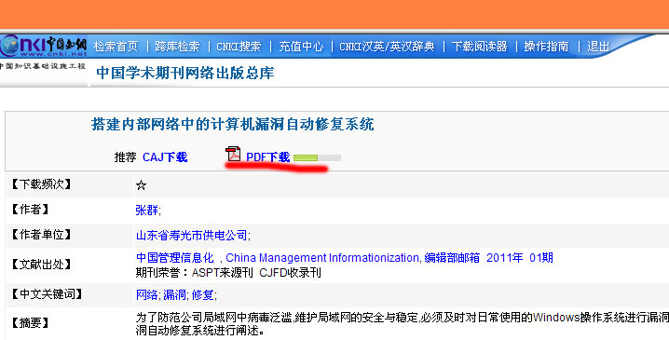
点击PDF下载，
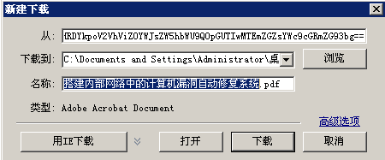
开始下载PDF文件。完成后，您就可以开始阅读资料了。

